Capturas de URI Solución de Problemas

Gustavo Sandoval Sanchez

Ejercicio 2615

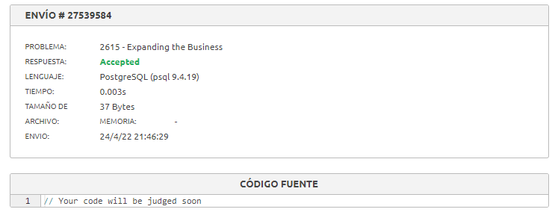

No aparece el comando porque volví a correr el mismo código porque no había tomado el pantallazo por eso no aparece.

Ejercicio 2622

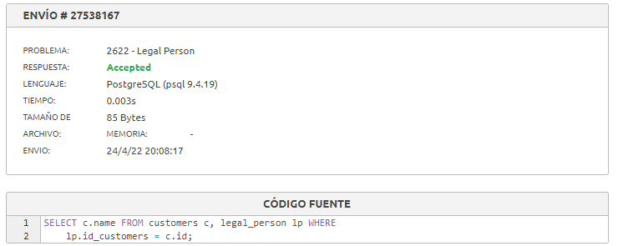

Ejercicio 2611

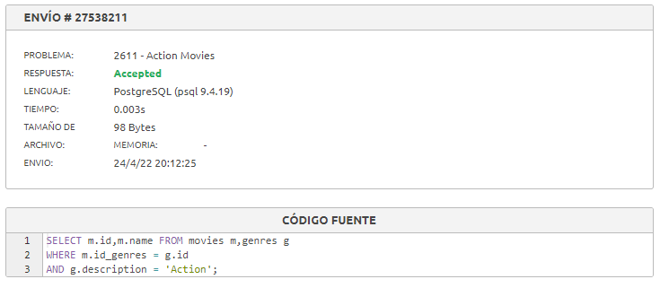

Ejercicio 2623

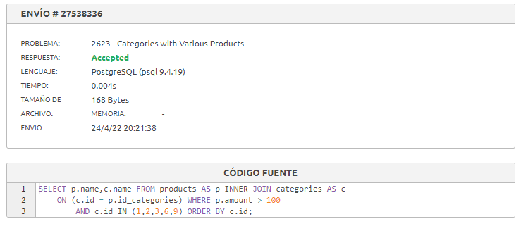

Ejercicio 2988

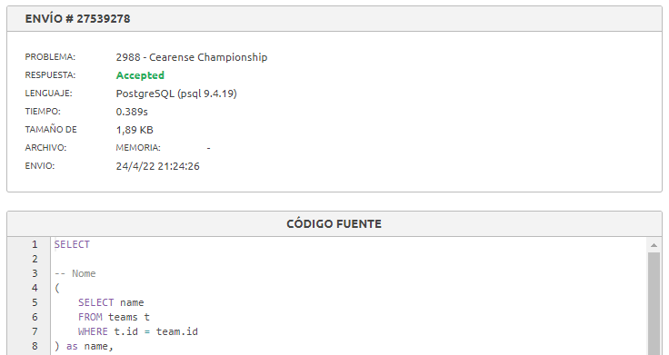

Ejercicio 2602

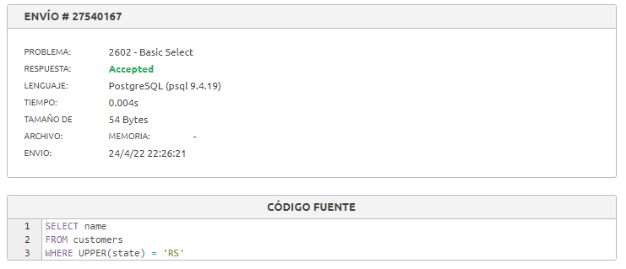

Ejercicio 2616

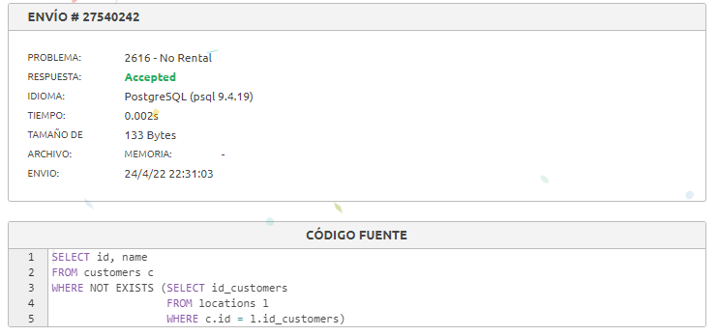

Ejercicio 2742

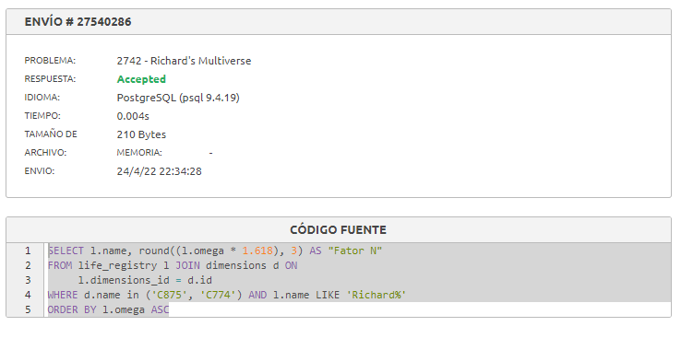

Ejercicio 3001

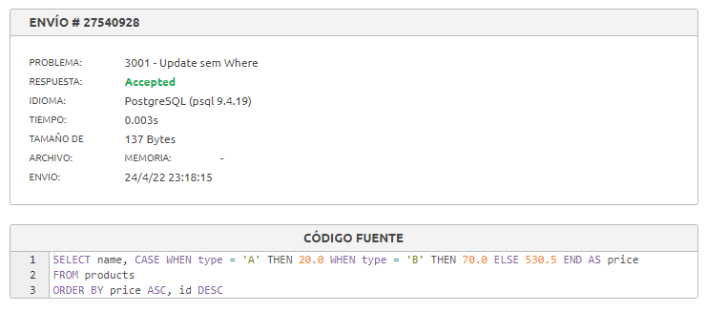

Ejercicio 2991

